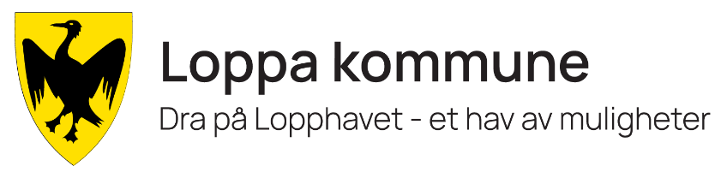

Forskrift om permisjon fra grunnskoleopplæringen i Loppa kommune

Hjemmel:
Fastsatt av kommunestyret i Loppa kommune (dato) med hjemmel i lov av 9. juni 2023 nr. 30 om grunnskoleopplæringa og den vidaregåande opplæringa (opplæringslova) § 2-2 fjerde ledd

§ 1. Formål
Forskriften gir informasjon om retningslinjer for søknad om fri/permisjon fra grunnopplæringen/skolen utenom de oppsatte og vedtatte ferie- og fridager i skoleruta hvert skoleår.

§ 2. Virkeområde
Forskriften gjelder for grunnskolene i Loppa kommune.

§ 3. Vilkår for permisjon fra grunnskoleopplæringen

§3-1 Vurdering av forsvarlighet.
Elever kan bare få permisjon fra skolen dersom eleven får en opplæring som samlet sett er forsvarlig. Hva som er forsvarlig må vurderes individuelt, og med grunnlag i faglig-pedagogisk kompetanse. For å vurdere hva som er forsvarlig må det legges vekt på læringsutbyttet til eleven, hva som skal skje på skolen i permisjonstiden, for eksempel om det er nasjonale prøver eller andre prøver, og om foreldrene vil sørge for at eleven får den opplæringen som må til for å kunne følge med i undervisningen på skolen etter permisjonen.

Det bør ikke innvilges permisjon i perioder med faste prøver slik som Nasjonale prøver, elevundersøkelser, fagdager og skriftlig/muntlig eksamen med forberedelsesdager.

Retten til permisjon forutsetter at foresatte sørger for at eleven får den opplæringen som må til for å følge med i undervisningen på skolen etter permisjonen. Hvilke krav som stilles til opplæringen i permisjonstiden, må vurderes ut fra hva som er nødvendig for den enkelte eleven.

§ 3-2 Vurdere hva som er det beste for eleven.
I hvert enkelt vedtak skal det gjøres en barnets beste vurdering. Regelen i opplæringsloven § 2-2 setter ikke en grense for hvor lenge og hvor ofte en elev kan få permisjon. Kravet om at opplæringen samlet sett må være forsvarlig setter likevel en grense for hvor mange og hvor lange permisjoner eleven kan få.

§ 3-3 Elevens rett til å bli hørt.
Elevene har rett til å bli hørt i saker som angår dem. Dette gjelder uavhengig av alder eller forutsetninger. Elever har ikke plikt til å uttale seg, men det må alltid vurderes om de er gitt anledning til bli hørt og om de er hørt godt nok i saken jf. barnekonvensjonen artikkel 3.1 – Barnets beste, og artikkel 12 – Barnets rett til å bli hørt.

§ 3-4 Permisjon som medlem av andre trossamfunn enn Den norske kirken.
Elever som er medlemmer av andre trossamfunn enn Den norske kirken, har rett til permisjon fra skolen de dagene trossamfunnet har helligdag. Retten til permisjon etter denne regelen er absolutt. Retten til permisjon forutsetter at foreldrene sørger for at eleven får den opplæringen som må til for å følge med i undervisningen på skolen etter permisjonen. Hvilke krav som stilles til opplæringen i permisjonstiden, må vurderes ut fra hva som er nødvendig for den enkelte eleven.

§ 4. Behandling av søknader om permisjon
Regelen i opplæringsloven § 2-2 setter ikke en grense for hvor lenge og hvor ofte en elev kan få permisjon. Kravet om at opplæringen samlet sett må være forsvarlig setter likevel en grense for hvor mange og hvor lange permisjoner eleven kan få.

Søknad om permisjon skal sendes skriftlig til gjeldende skole minst en uke før permisjon.

Kontaktlærer kan innvilge permisjon for inntil tre virkedager.
Rektor kan innvilge inntil ti virkedager permisjon.

Permisjonssøknader ut over 10 dager anbefales ikke innvilget.

§5. Klage
Vedtak om permisjon er et enkeltvedtak. Klage på enkeltvedtak om permisjon kan sendes til Statsforvalteren i Troms og Finnmark.

§6. Ikraftsetting

Forskriften trer i kraft xx.xx.202x

